Обеспечение детской безопасности – приоритетная задача сотрудников отдела надзорной деятельности

и профилактической работы
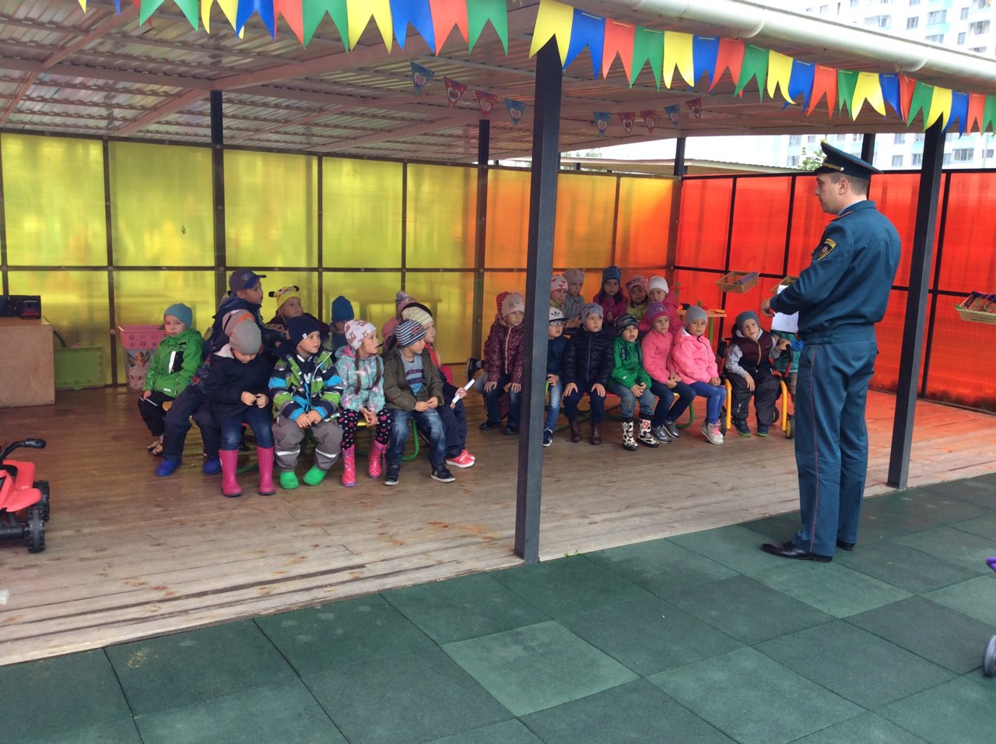
В рамках «Года гражданской обороны» и «Месячника безопасности» в течении месяца в образовательных учреждениях Новомосковского АО сотрудниками 1 регионального отдела надзорной деятельности и профилактической работы управления по ТиНАО Главного управления МЧС России по г. Москве проводятся открытые уроки на тему пожарной безопасности.
Целью и задачей проведения таких уроков, является пропаганда культуры безопасности жизнедеятельности среди подрастающего поколения, профессиональное ориентирование молодежи на дальнейшую работу в МЧС России, популяризация профессий спасателя и пожарного.
Совсем недавно начался новый учебный год и дополнительное напоминание о правилах поведения в случае возникновения пожара или чрезвычайной ситуации лишним не будет.
Во всех школах и детских садах Новомосковского административного округа на протяжении месяца проводятся уроки безопасности, на которых сотрудники отдела надзорной деятельности и профилактической работы рассказывают ученикам, как действовать в той или иной чрезвычайной ситуации. При проведении уроков использовались материалы наглядной агитации, видеоролики и презентации на противопожарную тематику и обеспечения безопасности жизнедеятельности.
По известной легенде, огонь людям подарил Прометей, похитив его с Олимпа. Благодаря огню жизнь людей кардинально изменилась - огонь стал надежным товарищем и помощником человеку. Сегодня трудно представить себе такую отрасль человеческой деятельности, где бы не использовался огонь. Но неосторожное обращение с огнем может привести к беде. Статистика говорит о том, что ежегодно на территории России происходит более 300 тысяч пожаров. Каждый час в огне погибает один человек, два получают ожоги и травмы. Каждый третий погибший – ребенок. Вот почему нам надо знать правила безопасного поведения с огнем.
Подходит к завершению месячник пожарной безопасности в образовательных учреждениях, направленный на пропаганду знаний пожарной безопасности и отработку правильных действий в случае возникновения пожара в учебных и дошкольных заведениях. Одним из приоритетных направлений деятельности в период проведения месячника является профилактическая работа с учащимися общеобразовательных учреждений. Безопасность детей – это самое главное.
.

1 региональный отдел надзорной деятельности
и профилактической работы Управления по ТиНАО
Главного управления МЧС России по г. Москве

